**Laboratory Exercise 7**

**Procedure calls, stack and parameters**

Sinh viên : Hoàng Minh Nguyệt

MSSV: 20176839

**Assignment 1**

Chương trình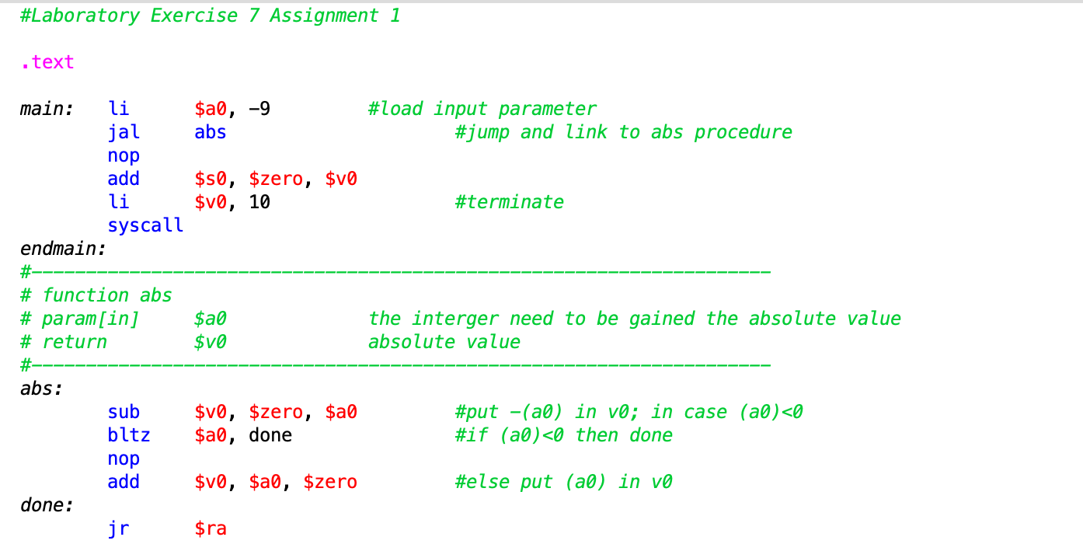

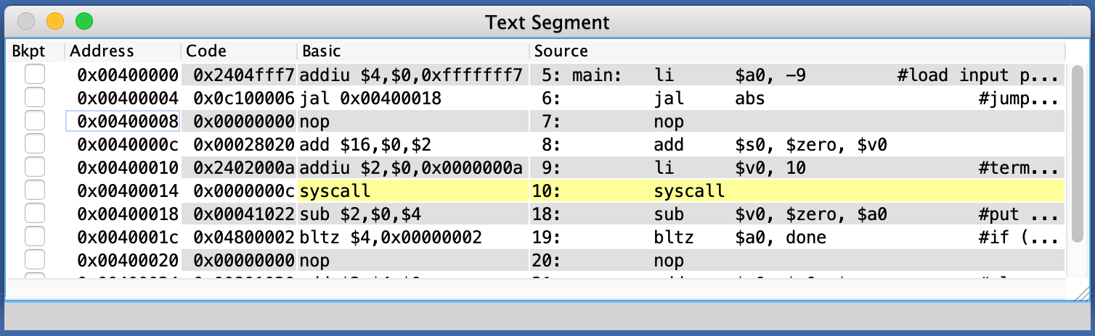

Kết quả chaỵ theo từng lệnh 

Có thể thấy địa chỉ thanh ghi $ra chính là địa chỉ của lệnh nop ( lệnh được gọi sau khi chương trình con kết thúc )

Kết quả tính trị tuyệt đối được lưu ở thanh ghi $s0 : |-9| = 9

* Chương trình chạy đúng

**Assignment 2**

Chương trình

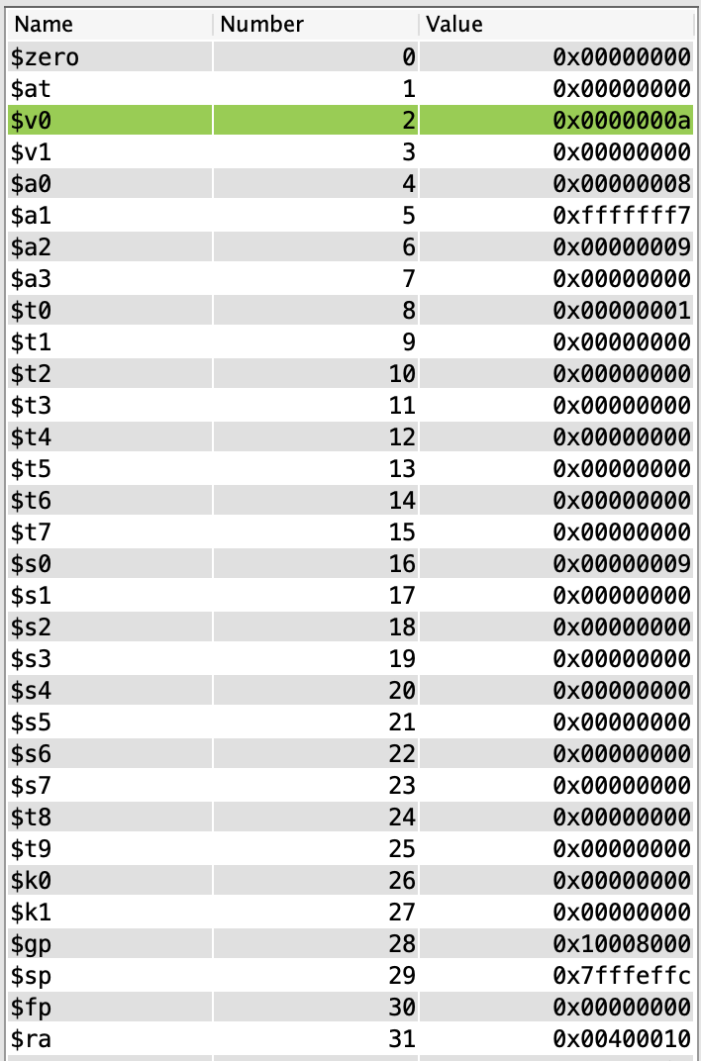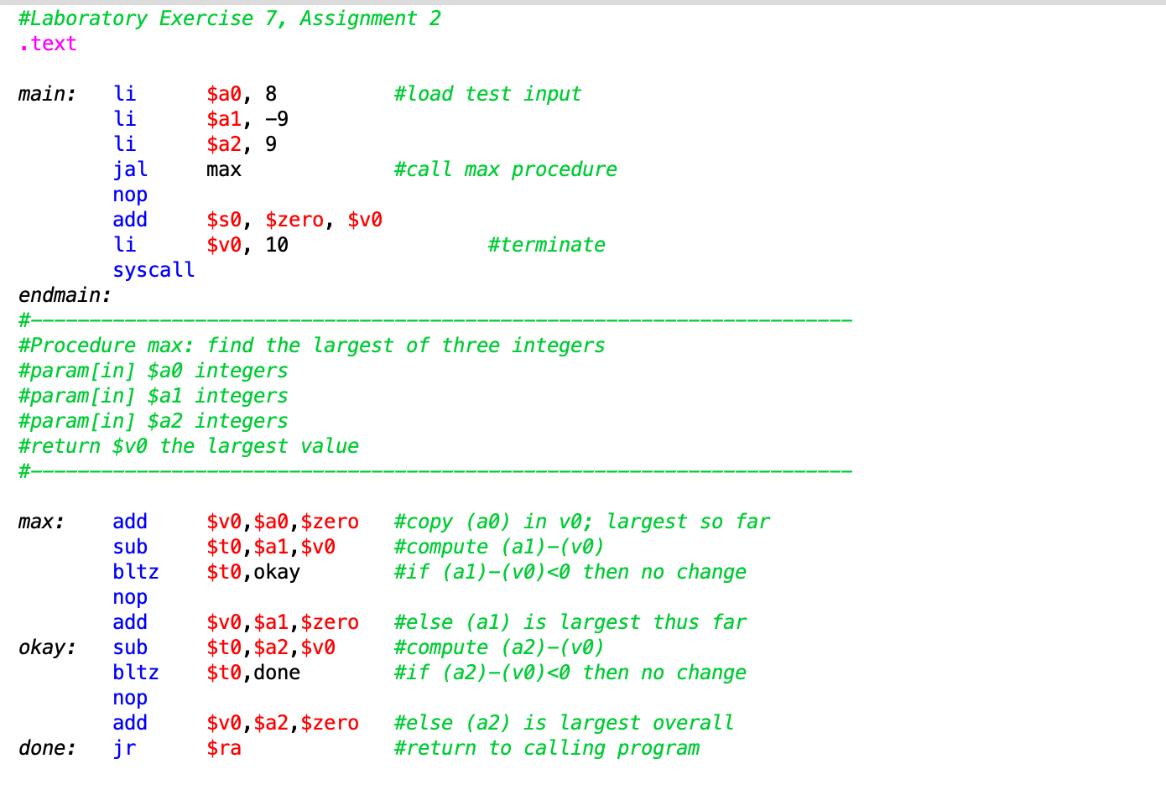

Kết quả chương trình

Địa chỉ thanh ghi $ra trùng với địa chỉ

lệnh nop (được gọi sau khi chương trình

con hoàn tất)

Chương trình kết thúc, giá trị max được lưu

tại thanh ghi $s0 max [8, -9, 9] = 9

* Chương trình chạy đúng

**Assignment 3**

Chương trình

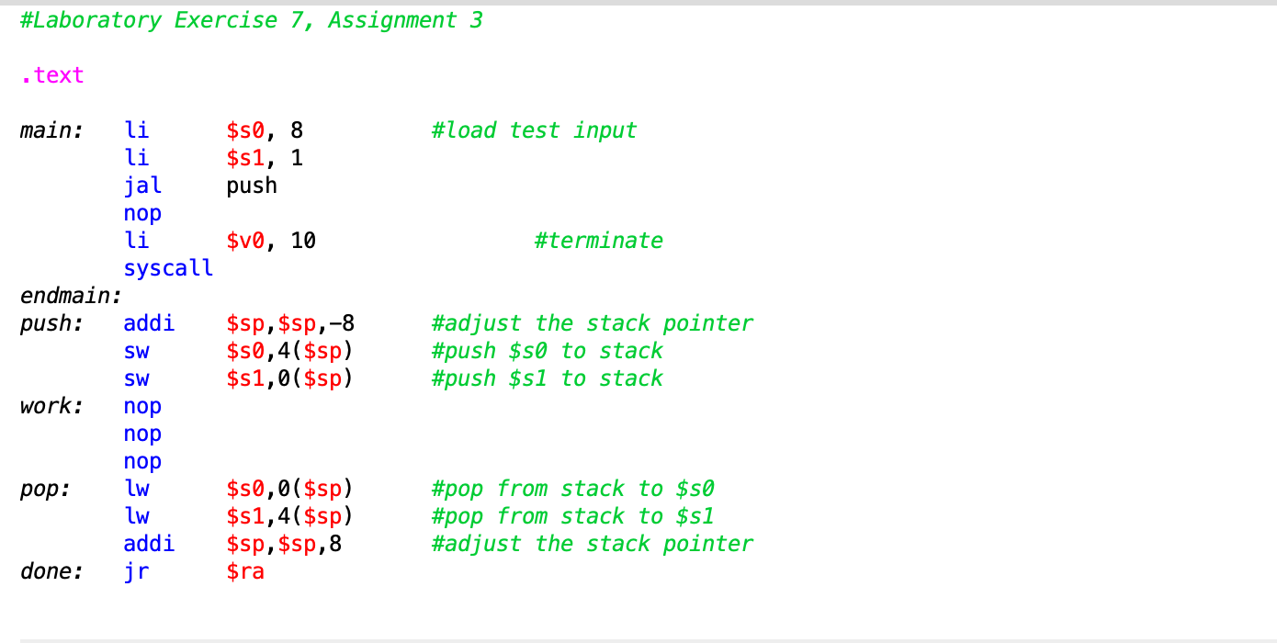

Kết quả chương trình

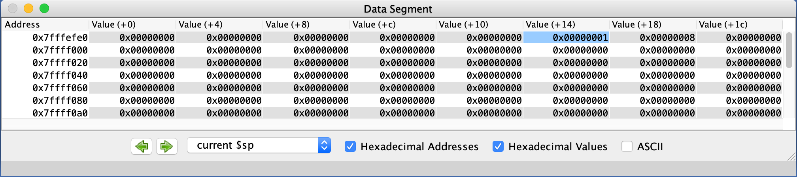

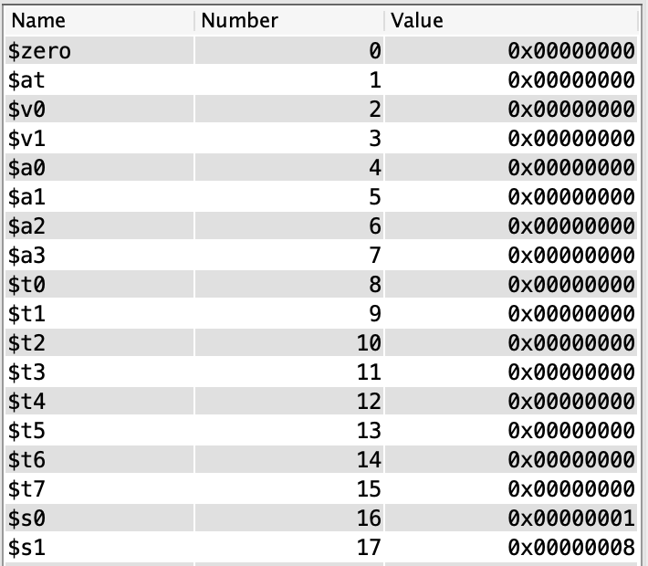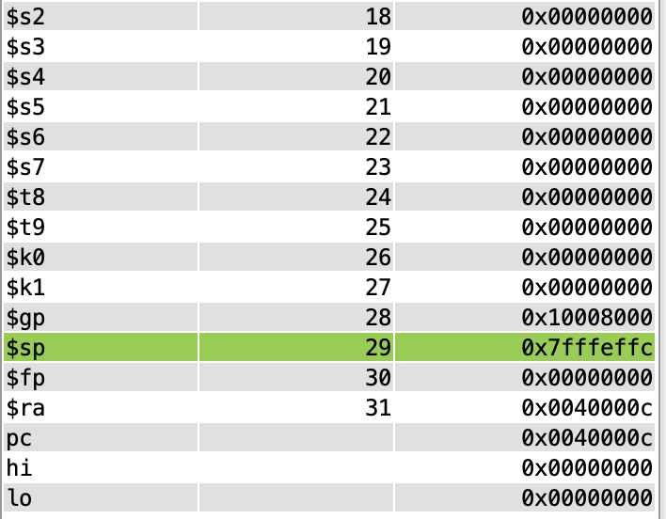

Sau chương trình, $s0 = 1 , $s1 = 8

* Chương trình chạy đúng

**Assignment 4**

Chương trình

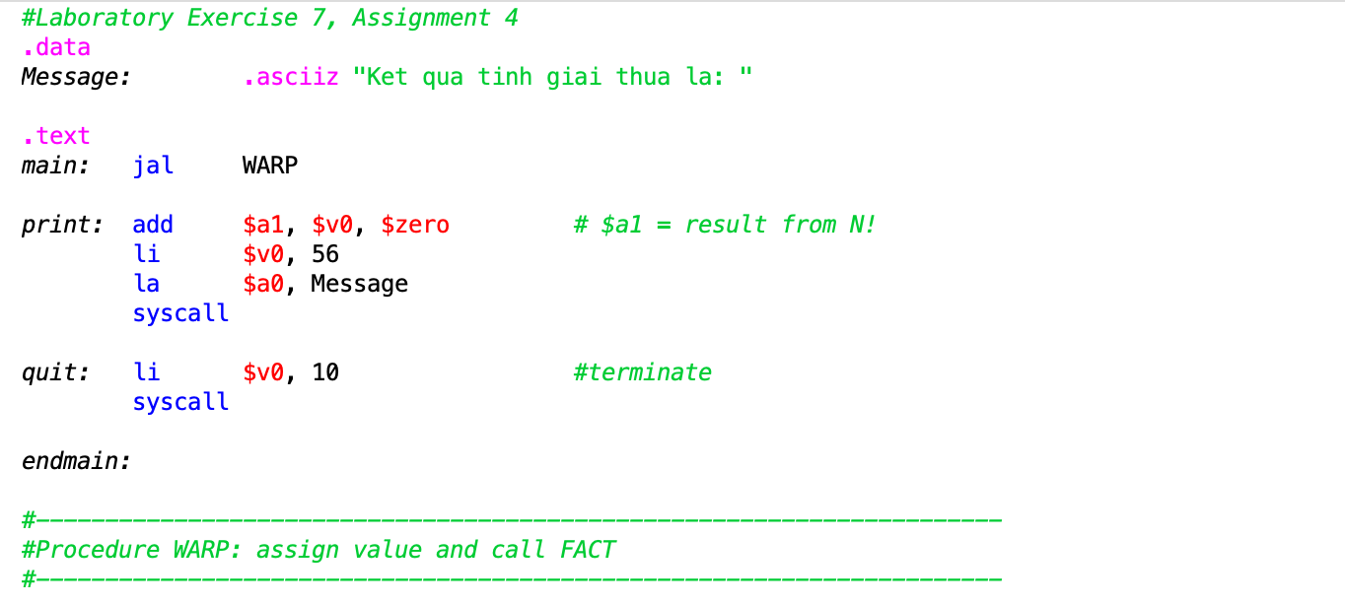

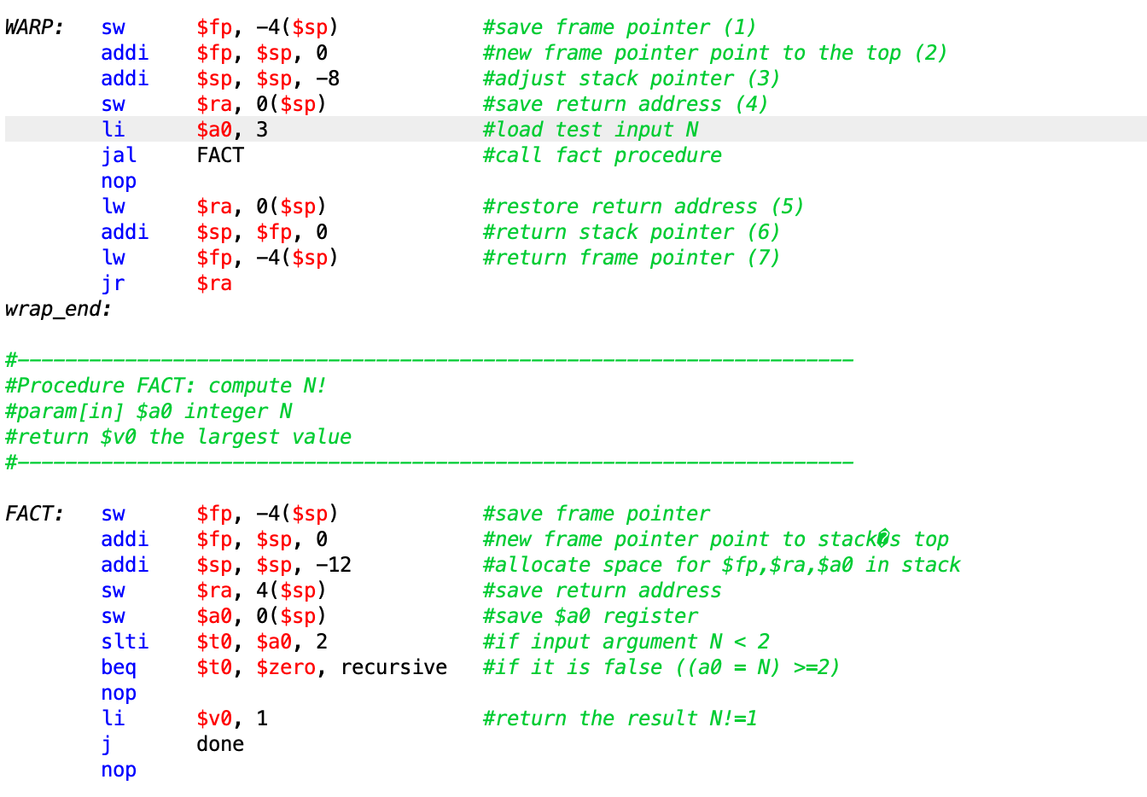

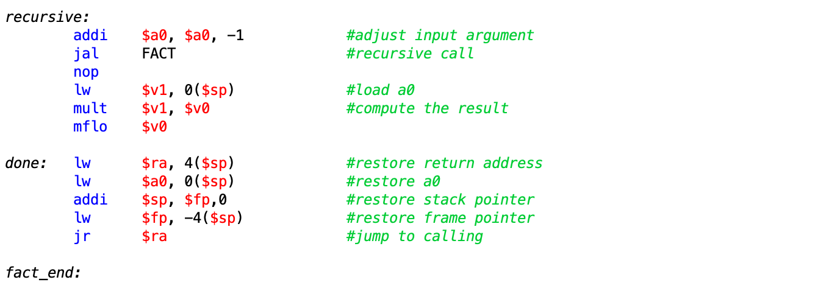

Kết quả chương trình

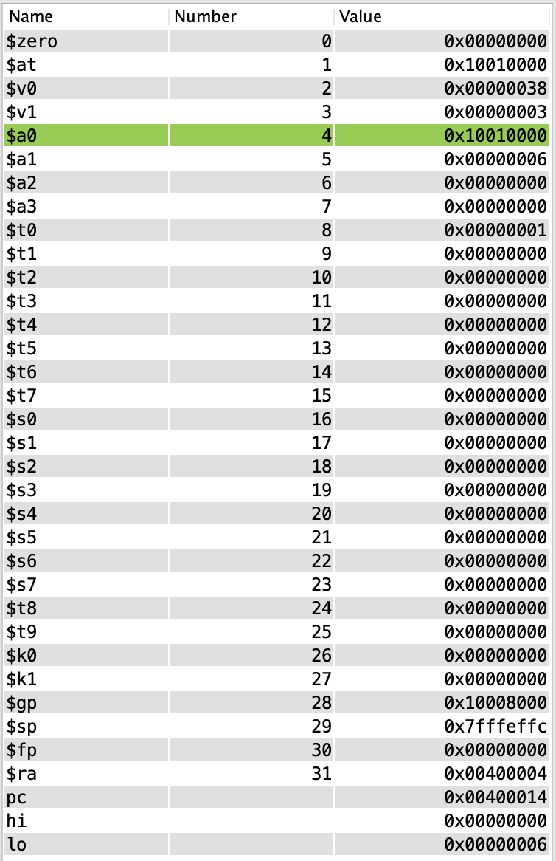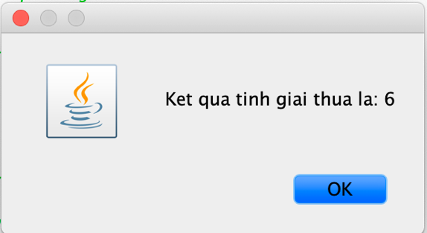

**Assignment 5**

Chương trình

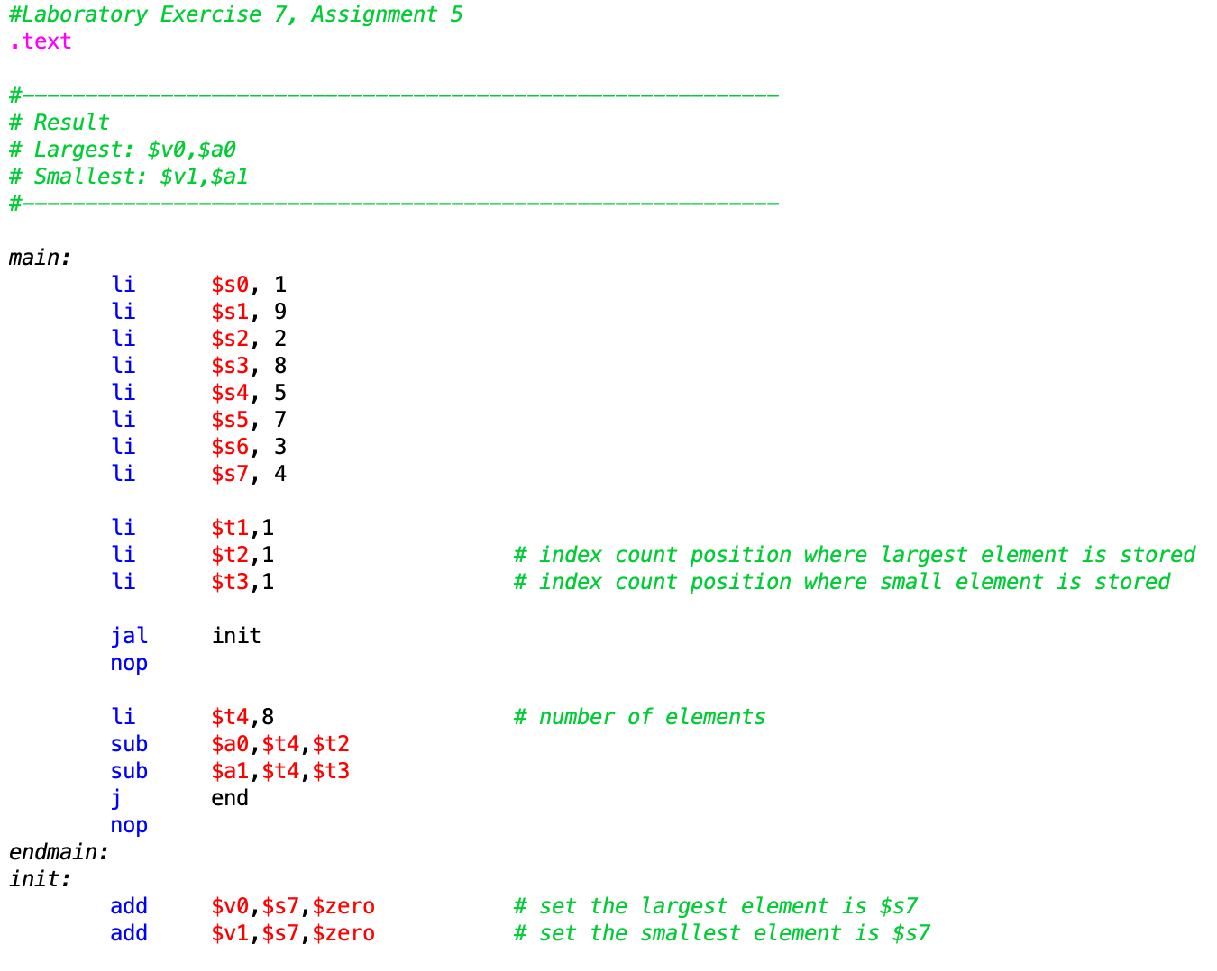

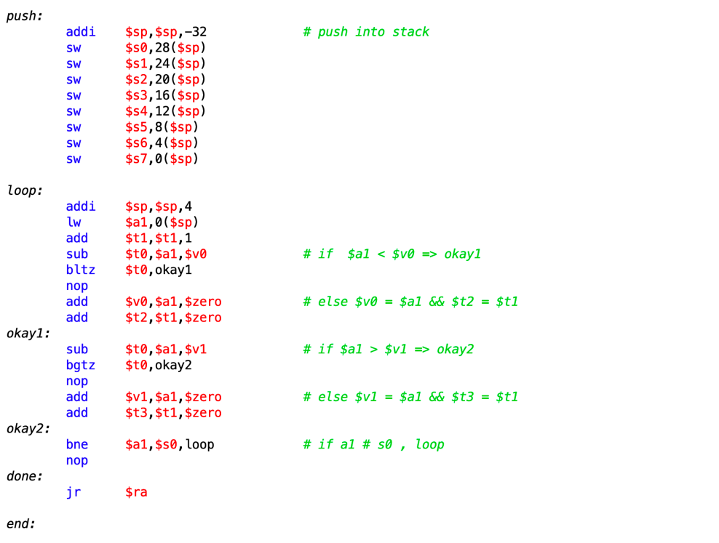

Kết quả chương trình largest element = 9, is stored $s1 ; smallest element = 1, is stored $s0

